88 コイルでアルミカンを回す
（高野 哲夫）

・渦電流によって金属の回転を示す。
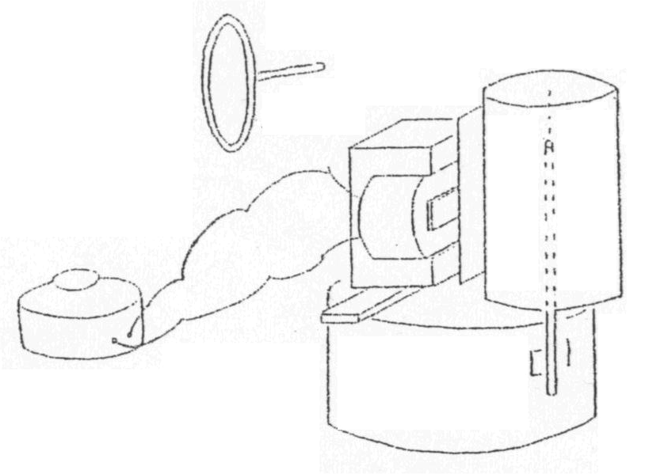
・クマドリコイル型モーターと対比させる。
銅ﾘﾝｸﾞ
一部鉄心をはずしたﾄﾗﾝｽ
ｱﾙﾐｶﾝ
針
ｽﾄﾛｰ
台（空ｶﾝ）
ｱﾙﾐ板

＜方法その１＞
- 図のように装置を組み立て、一部
鉄心を取り外したトランスに交流
電圧を加える。
- アルミカンとトランスの間に、横
から半分程、アルミ板や銅リングを
さし込むと、アルミカンは反対に回
転しだす。
- 反対方向から、トランスの半分程
アルミ板や銅リングをさし込むと、
アルミカンは反対に回転しだす。
(4) アルミ板や同リングを全部さし込んだり、上下からさし込んでも、アルミカンは回転しない。

＜方法その２＞
(1) 図のように装置を組み立て、コイルの中心の左右どちらか半分には、アルミパイプに通した鉄心を、残りの半分には鉄心だけを通し、コイルに高圧電流を加えると、アルミカンは回転しだす。
(2) このコイルを１８０°回転すると、アルミカンは反対に回転しだす。
(3) このコイルを９０°回転したり、あるいは鉄心からアルミパイプを抜き取ると、アルミカンは回転しない。
(4) アルミパイプを抜き取って鉄心だけにしたコイルに、アルミ板や銅リングを横から鉄心の半分だけおおうと、アルミカンは回転する。
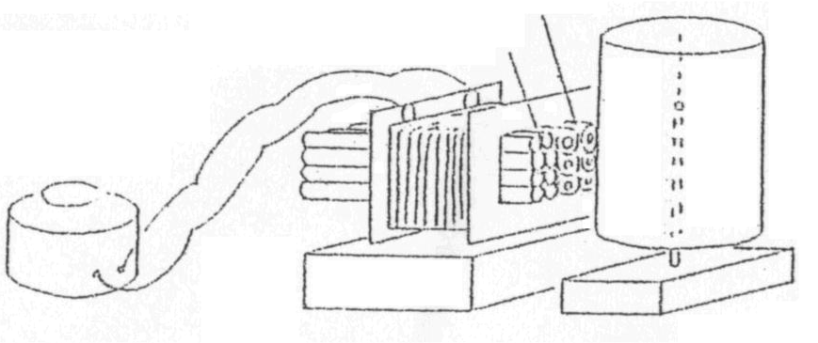
ｱﾙﾐｶﾝ
釘
ﾎﾞｰﾙﾍﾟﾝ軸
鉄心
鉄心入りｱﾙﾐﾊﾟｲﾌﾟ
ｺｲﾙ
台木
ｽﾎﾟﾝｼﾞ台

＜参考資料＞
「簡単な誘導モーターあれこれ」岐阜物理サークル 科教協ニュース

